Информация на сайт АМР
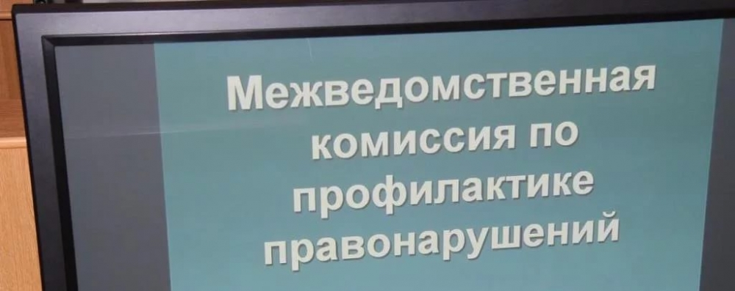
14 сентября 2018 г. в администрации МР «Княжпогостский» под председательством руководителя администрации МР «Княжпогостский» Вячеслава Ивочкина состоялась межведомственная комиссия по обеспечению правопорядка и профилактике правонарушений и преступлений.
Главными темами обсуждения были профилактика правонарушений в сфере жилищно – коммунального хозяйства, реализация полномочий по составлению протоколов об административных правонарушениях, о состоянии преступности несовершеннолетних и др.

Исп. Дмитрогло В.Ю,

